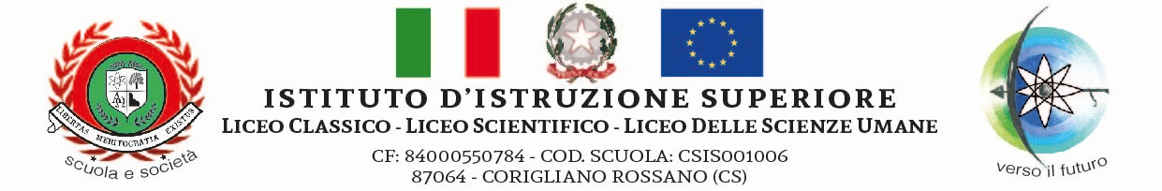

Corsi sportivi previsti per il Piano Scuola Estate 2021

La richiesta dei servizio da parte dell’Istituzione Scolastica è così descritta, secondo la tabella sottostante.
Si prega di barrare soltanto le attività che sarà possibile erogare.

Attività previste
Padel: prevede la lezione di 1 h e 30 minuti in campo due volte a settimana con l’istruttore Fit. Ad ogni lezione prendono parte 4 ragazzi. Durata corso 24 ore
Tennis: prevede la lezione di 1 h in campo con l’istruttore Fit due volte a settimana. Durata corso 16 ore
Volley: prevede (in caso di numero adeguato di partecipanti) partite in campo e minitornei. Durata corso 30 ore
Calcio: prevede (in caso di numero adeguato di partecipanti) partite in campo della durata di 1 h e minitornei
Yoga: prevede lezioni di 1 h e 30 minuti con istruttore qualificato. Totale corso 16 ore
Vela: prevede un breve corso teorico e uscite in barca in sicurezza. Ogni corso può accogliere fino a un massimo di 12 partecipanti. Durata del corso 20 ore

Periodo
I corsi si terranno nei mesi di luglio e agosto presso strutture ricadenti nel territorio di Corigliano-Rossano o in prossimità dello stesso, per consentire ai partecipanti una logistica di spostamenti idonea e non dispendiosa. Sarà garantito il servizio navetta con partenza dalla sede del Liceo Scientifico .

Fascia oraria dei corsi: 9-12

N.B. Tutte le attività prevedono la presenza di un tutor interno che accompagnerà e vigilerà sugli studenti per la durata delle stesse.

Tutte le attività si svolgeranno in sicurezza osservando le norme di distanziamento e igienizzazione.

